Karta pracy
Temat ,,Makaronowy lampion”

Grupa: kl. IV-VI
Potrzebne do wykonania:
- makaron do Lasagne
- ołówek
- farby akrylowe
- mocny klej, lakier bezbarwny
- mini świeczka elektryczna
Wykonanie:
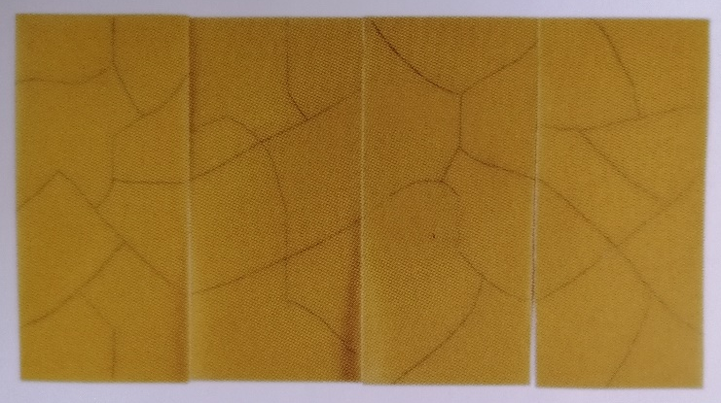
Płaty makaronu układamy na kartce papieru i rysujemy kontury, tak aby łączyły ze sobą sąsiednie płaty.
Narysowane ołówkiem kontury malujemy cieniutkim pędzlem, czarną farbą.
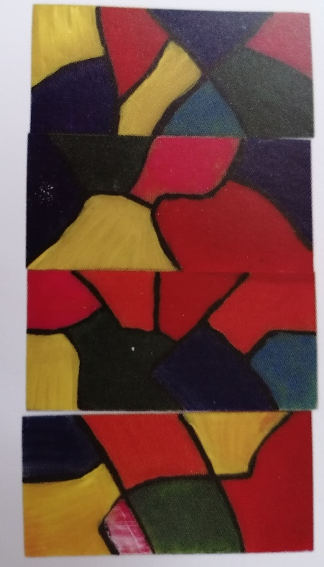
Wypełniamy kolorowymi farbami przestrzenie pomiędzy kontur.

Mocnym klejem sklejamy płaty stykające się ze sobą bokami.

Kolejno do dwóch już sklejonych, które już wyschły doklejamy następny płat
Wszystkie płaty sklejamy od strony wewnętrznej tak, aby klej nie był widoczny po stronie zewnętrznej naszego lampionu. Po wyschnięciu malujemy go lakierem akrylowym, bezbarwnym. W środek wkładamy mini świeczkę elektryczną.

Dzięki temu pomysłowi rozwijamy kompetencje kluczowe – świadomość
i ekspresję kulturalną.

Dziecko:
- otwiera się na nowości i nabywa nowych doświadczeń;
- rozwija wyobraźnię i ekspresję twórczą;
- wyraża siebie poprzez samodzielne wykonanie pracy;

Opracowała: Barbara Nawojczyk

